User Guide Abtics : AXI-GPIO/EMIO

I) Onboarding Vivado

On ouvre le terminal sous linux et on écrit la commande de « sourcing » suivante, qui va définir une variable d’environnement, qui ici nous servira ensuite à lancer le logiciel Vivado (à noter que cette opération est nécessaire à chaque nouveau lancement) :

source /tools/Xilinx/Vivado/2022.1/settings64.sh

On marque ensuite la variable d’environnement « vivado » afin de lancer l’exécution du logiciel.

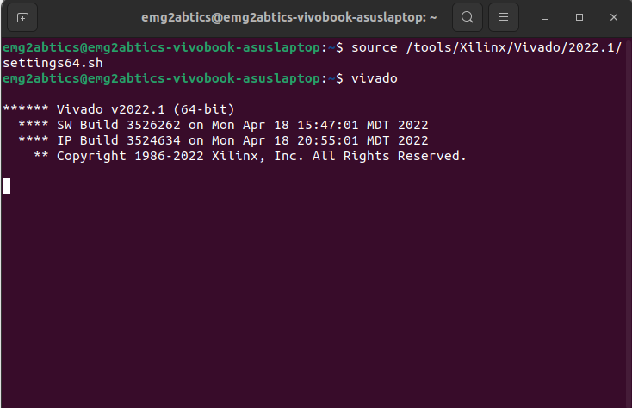

On voit ensuite l’application Vivado s’ouvrir, et on clique sur create project :

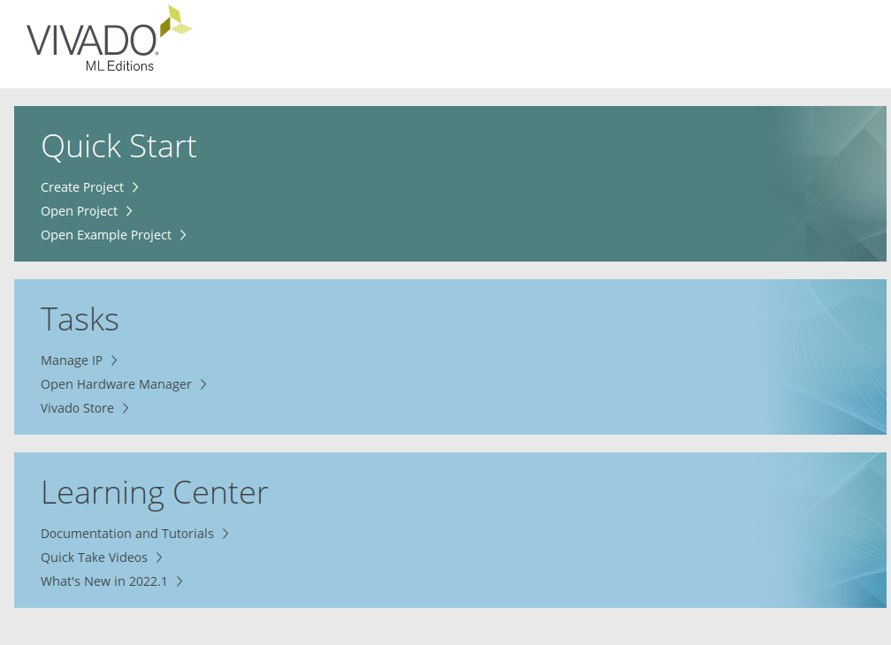

On fait ensuite défiler les écrans de configurations suivants avant de lancer le projet :

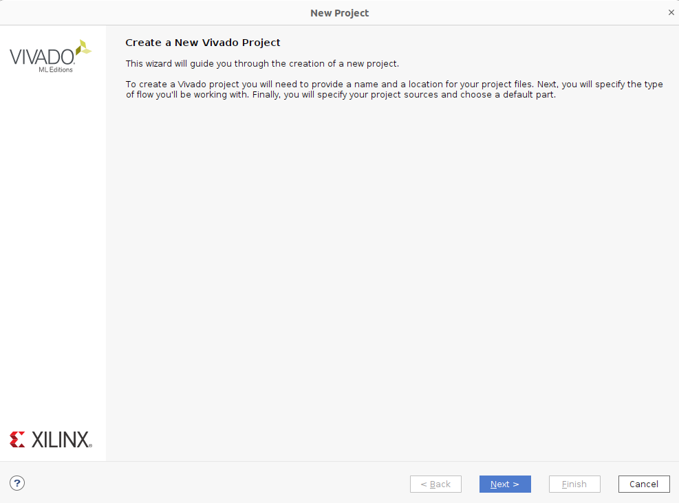

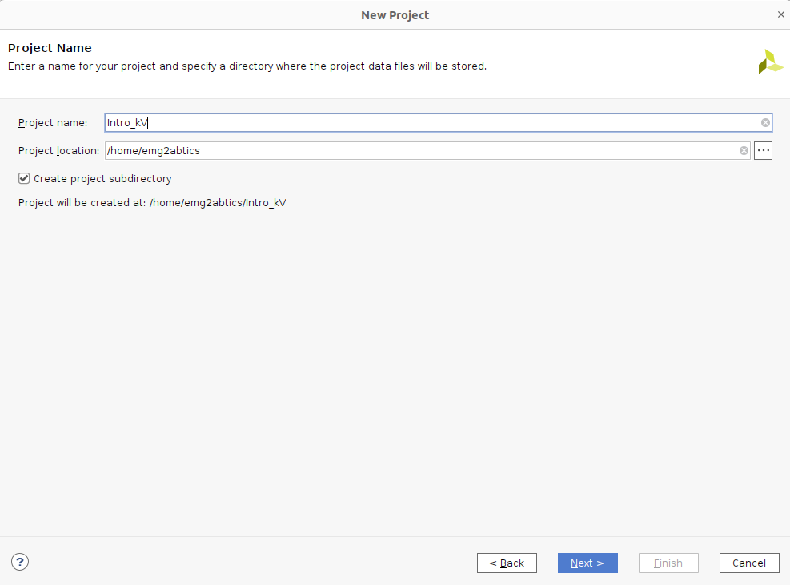  
  
  
  
  
  
  
  
  
  
  
  
  
  
  
  
  
  
  
  
  
  
  
  
  
  
  
  
  
  
  
  
  
  
  
  
  
Inutile d’ajouter des fichiers sources et contraintes lors de l’initialisation, on le fera si besoin une fois le projet créé.

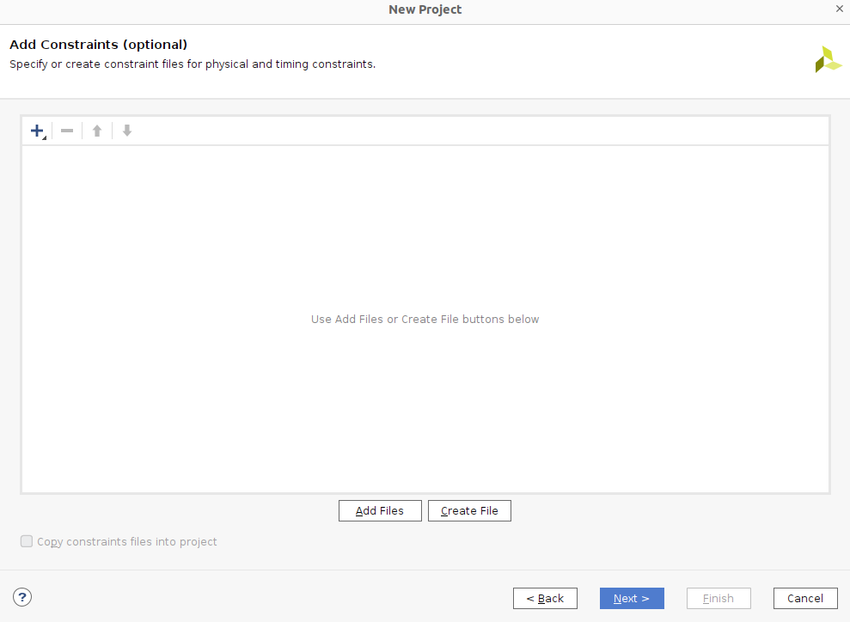

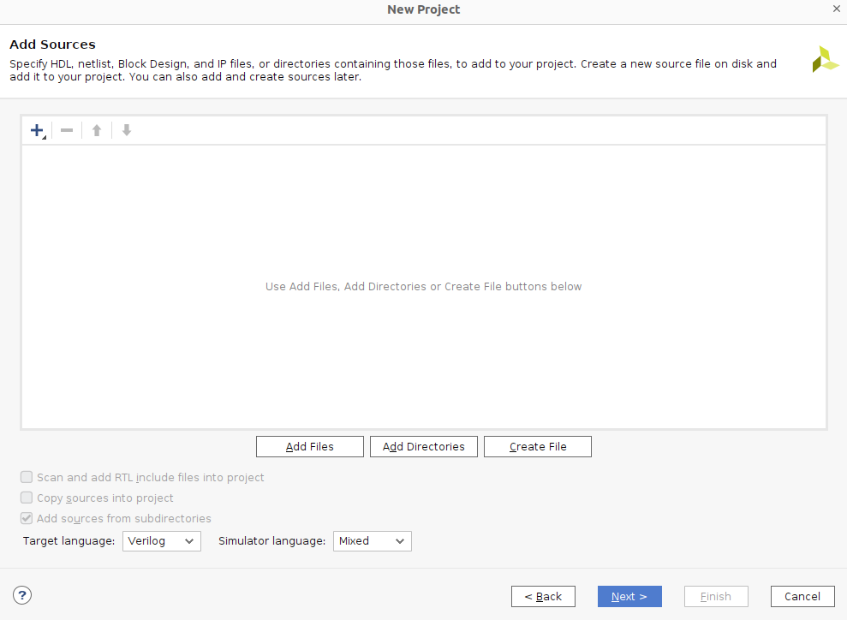

Ici on choisit la « part » ou modèle fpga/soc, afin que vivado ait des renseignements sur la structure interne de l’appareil utilisé, qui épargnerons une configuration trop lourde à l’utilisateur.  
On cliquera sur l’onglet Board pour des raisons de simplicité, et on sélectionnera la carte attitrée (ici kria kv260).  
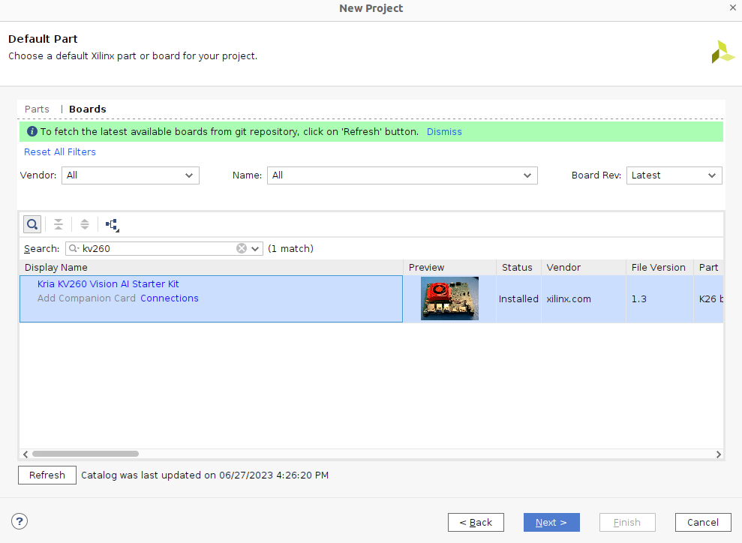  
  
  
  
  
  
  
  
  
  
  
  
  
  
  
  
  
  
  
  
  
  
  
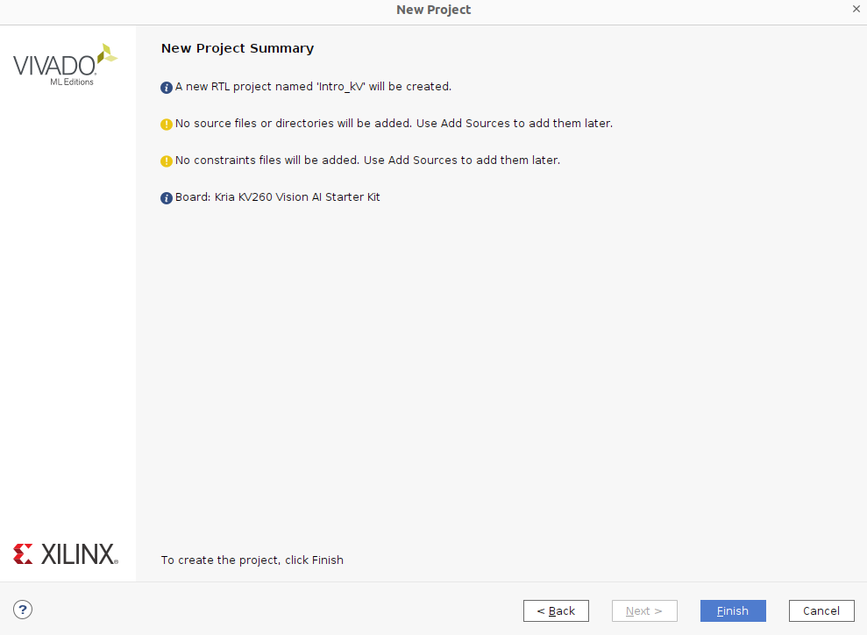  
  
  
  
  
  
  
  
  
  
  
  
  
  
  
  
  
  
  
  
  
II) Mise en place du design sous Vivado

Une fois le projet crée, on clique sur create block design afin de créer le diagramme sur lequel on mettra en place notre schéma.

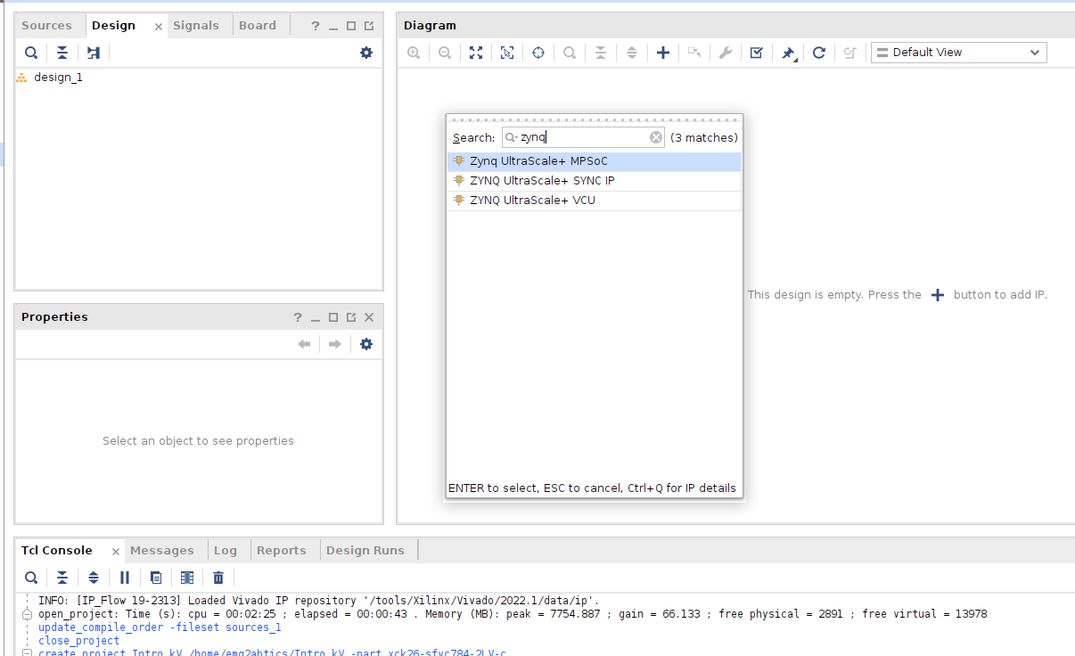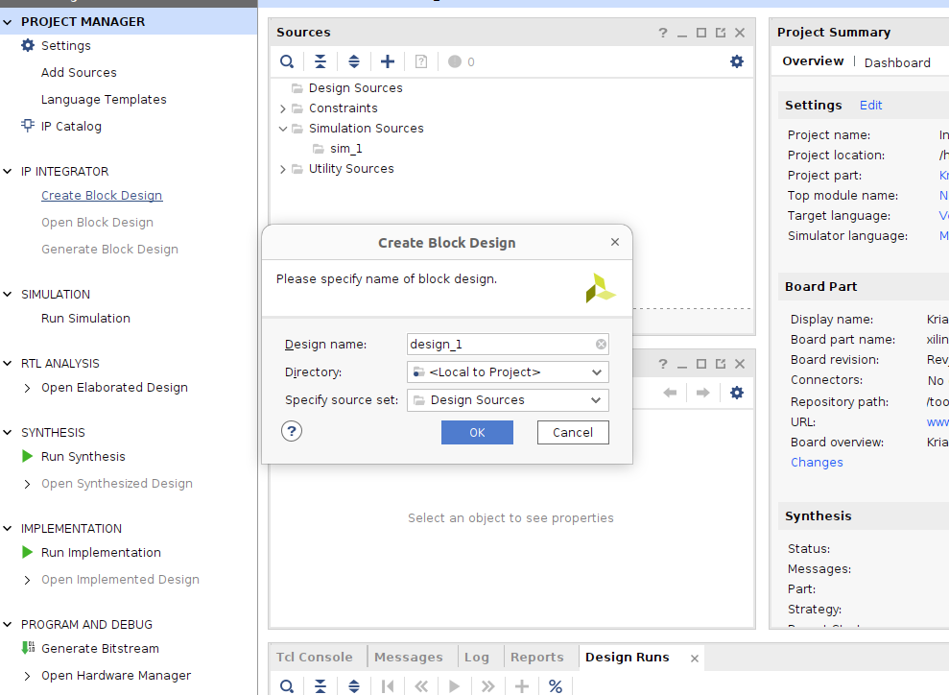  
  
  
  
  
  
  
  
  
  
  
  
  
  
  
  
  
  
  
  
  
  
  
  
On clique ensuite sur le bouton « + » présent au milieu, ceci afin d’ajouter un IP (Intellectual Property) ou composant.  
Le premier IP que nous aurons besoin d’instancier dans tout schéma est le zynq ultrascale+ MP SoC qui représente ici la partie Processing System.

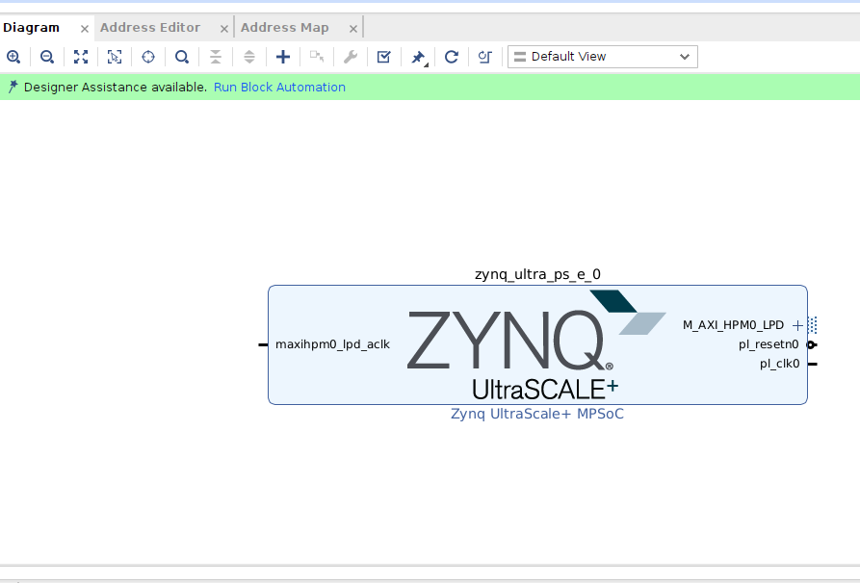

Le zynq ultrascale + MP Soc fournit en configuration par défaut :

**pl_clk0** : horloge principale du processing system, nécessaire à de nombreux IPs notamment ceux nécessitant un bus AXI  
**pl_resetn0** : signal de reset du processing system, nécessaire à de nombreux IPs notamment ceux nécessitant un bus AXI  
**M_AXI_HPM0_LPD** : signal Master AXI High Performance, permet d’initier des transactions lecture écriture dans un système maitre esclave, plus précisément à travers le bus AXI.  
**maxihpm0_lpd_aclk** : signal horloge nécessaire au fonctionnement du signal précédent, doit être relier à pl_clk0 .Afin de rendre l’interface (filaire) du signal pl_resetn0 compatible avec des IPs utilisant le protocole AXI, on utilise le Processor System Reset.

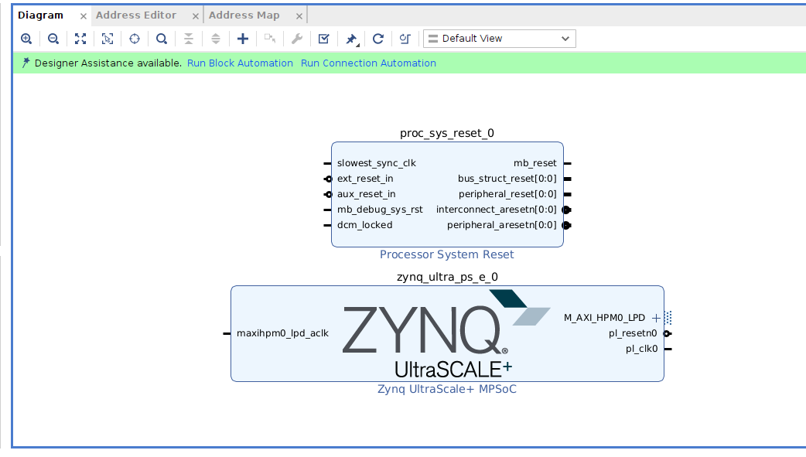

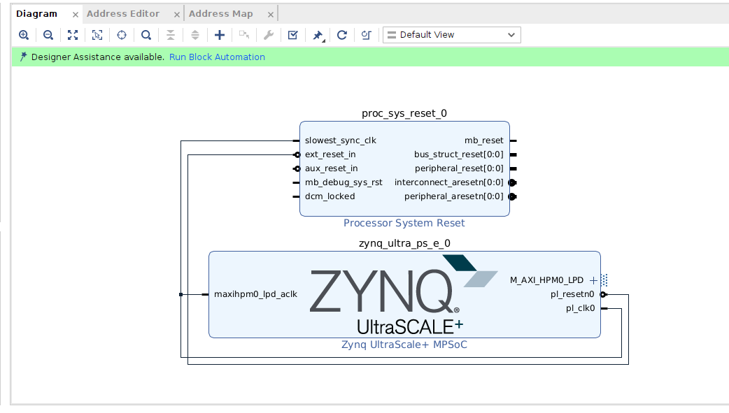  
On relie alors pl_clk0 du zynq à slowest_sync_clk du Processor System Reset, pl_resetn0 du zynq à ext_reset_in du Processor System Reset, ainsi que maxihpm0_lpd_aclk  du zynq à pl_clk0  du zynq.

A présent que l’on a les entrées nécessaires configurées, on va les relier aux IPs relevant du bus AXI en lui-même.

L’IP AXI Interconnect coordonne et gère les transactions entre les maîtres et les esclaves AXI, il permet un routing des transactions (s'assurant que les données et les commandes émises par les maîtres atteignent les esclaves appropriés), un arbitrage en cas de conflit d’accès (ex : plusieurs maîtres souhaitent accéder simultanément à un même esclave), la gestion de latences (en incluant des mécanismes de tamponnement pour gérer les différences de vitesse de traitement entre les maîtres et les esclaves), ainsi que la configuration de la largeur du bus, ceci afin de s’adapter aux besoins du système.

L’IP AXI Interconnect fournit les interfaces suivantes :

**S00_AXI** : interface recevant dans cette configuration précise le signal « maître » haute performance issu du processing system ou zynq IP

**M00_AXI** : interface transmettant dans cette configuration précise le signal « maître » haute performance issu du processing system ou zynq IP à une interface d’un autre IP de type « esclave », en l’occurrence ici AXI GPIO.

**ARESETN** : interface permettant la réinitialisation de l’entièreté de l’IP AXI Interconnect, ainsi que des composants lui étant liés en master ou slave.

**ACLK** : interface fournissant l’horloge principal de AXI Interconnect

**S00_ARESETN** : interface permettant la réinitialisation du signal « maître » haute performance issu du processing system ou zynq IP.

**M00_ARESETN** : interface permettant la réinitialisation du signal d’interface d’un IP de type « esclave » se trouvant dans la partie programmable logic, en l’occurrence ici AXI GPIO.

**S00_ACLK** : interface fournissant un signal horloge nécessaire au signal « maître » haute performance issu du processing system ou zynq IP (dans cette configuration spécifique cœur arm zynq vers axi gpio).

**M00_ACLK** : interface fournissant un signal horloge nécessaire au signal « maître » haute performance issu du processing system ou zynq IP (dans cette configuration spécifique cœur arm zynq vers axi gpio).  
  
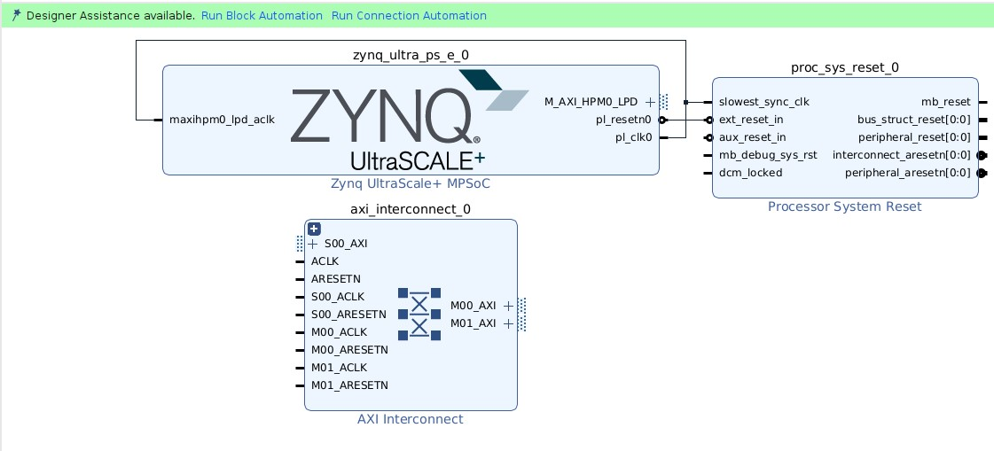

Attention, les mots S00 et M00 relève plus d’une convention d’appellation quelconque, ils ne sont pas nécessairement synonymes de slave master, il est en effet tout à fait possible de configurer une interface Slave AXI High Performance sur le zynq, de la relier via S00 de AXI Interconnect et que celle-ci soit commandée par l’interface Master AXI d’un IP situé dans la PL via sa liaison à M00 de AXI Interconnect.

Double cliquez sur l’IP AXI interconnect et mettez number of master interfaces à 1 afin de supprimer M01_AXI et les signaux associés (M01_ACLK et M01_ARESETN) car nous n’avons besoin dans cet exemple d’une seule voie de communication de la PL jusqu’à la PS.

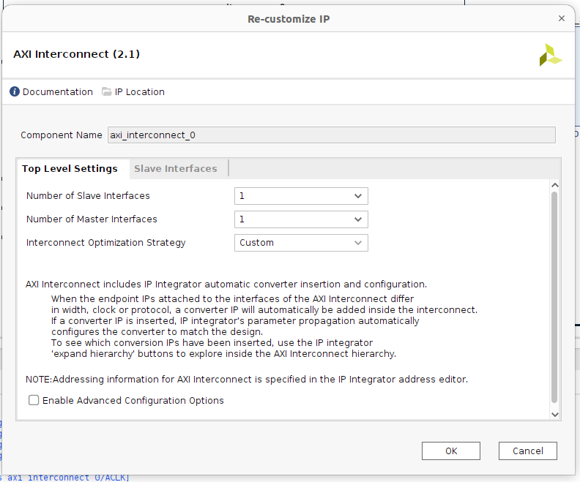

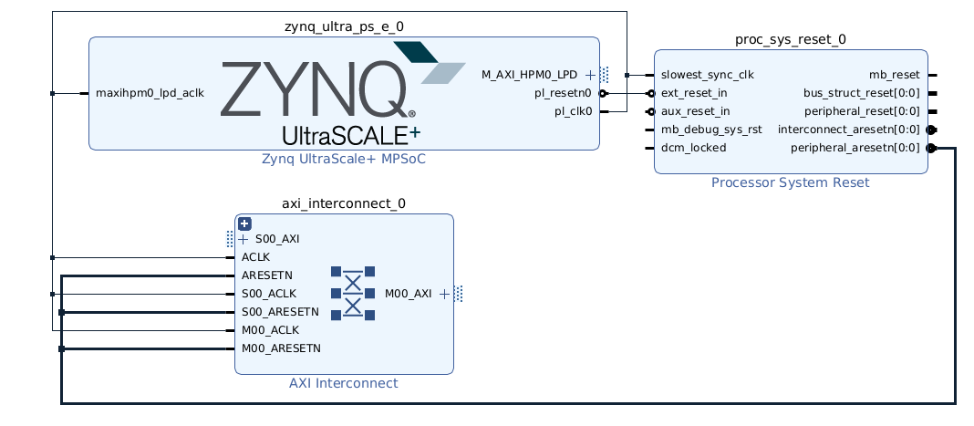On relie alors pl_resetn0 du zynq à ARESETN, S00_ARESETN, M00_ARESETN de AXI Interconnect, pl_clk0 du zynq à ACLK, S00_ACLK, M00_ACLK de AXI Interconnect, ainsi que M_AXI_HPM0_LPD du zynq à S00_AXI de AXI Interconnect.

L'utilisation de S00_ACLK et M00_ACLK en plus de ACLK permet de répondre aux besoins particuliers en termes de synchronisation du premier cœur de processeur et de l’IP de la logique programmable (PL) dans le SoC Zynq, tout en maintenant la synchronisation globale du reste du système.

De manière similaire, l'utilisation de S00_ARESETN et M00_ARESETN en plus de ARESETN permet de répondre aux besoins particuliers de réinitialisation du premier cœur de processeur et de l’IP de la logique programmable (PL), tout en maintenant la séquence de réinitialisation globale du reste du système.

On notera qu’ici, n’ayant pas de besoins spécifiques particuliers, on utilise la même horloge (celle de la PS) pour ACLK et S00_ACLK/M00_ACLK, ainsi que le même signal de reset pour ARESETN et S00_ARESETN/M00_ARESETN.

On aura donc un comportement similaire au reste du système pour premier cœur de processeur et de l’IP de la logique programmable (PL) en termes de synchronisation et réinitialisation.

On ajoute ensuite l’IP AXI GPIO, qui sera l’esclave répondant aux transactions initiées par le maître (signal M_AXI_HPM0_LPD issu du premier cœur de processeur).

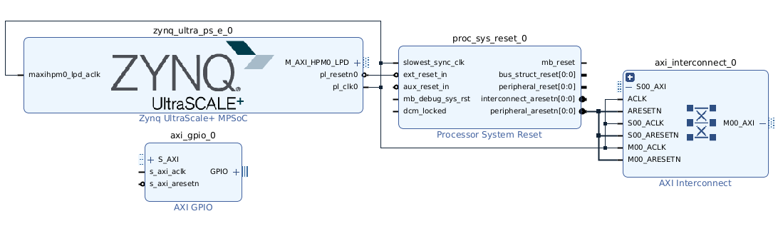

Au niveau de ses interfaces :

S_AXI sera relié à M00_AXI de AXI Interconnect

s_axi_aclk sera relié à pl_clk0 de Zynq Ultrascale+ MPSoC

s_axi_aresetn sera relié à peripheral_aresetn de Processor System Reset

Pour ce qui est de la sortie GPIO, double cliquez (dessus et sélectionnez « make external », on aura alors un label apparaissant (ici nommé gpio_rtl, bien que le processus semble plutôt aléatoire, il aurait très bien pu avoir un autre nom).

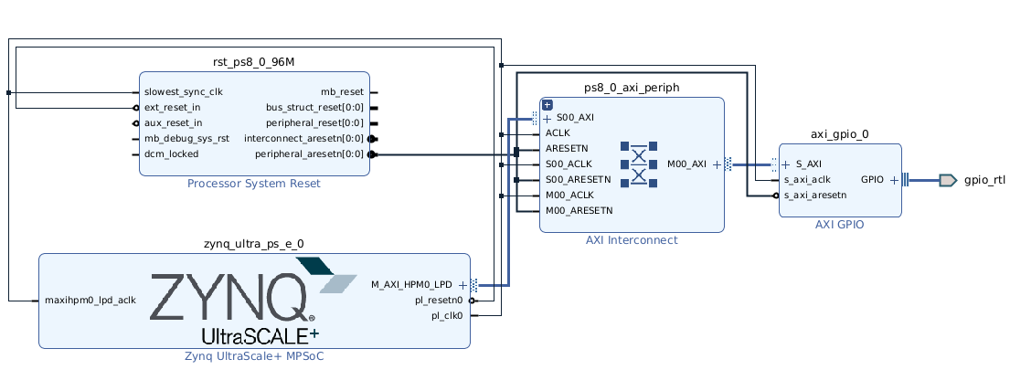

Cette étape est importante, car l’association du label avec le signal externe GPIO facilitera le suivi et l’accompagnement de ce dernier, on se servira du label « gpio_rtl » afin de définir dans le fichier contrainte .xdc quels pins de la carte (package_pin) correspondent à quel bits de l’IP.

La création de label permet également de réutiliser plusieurs axi_gpio IP sans risque d’erreur lors de la sélection de signaux ayant le même nom standard, les labels permettant une personnalisation de l’appellation.

A présent, on va également voir l’autre façon d’accéder aux pins du pmod, c’est à dire les EMIO (Extended Multiplexed IO).

Les MIO (Multiplexed IO) sont des routes reconfigurables (car multiplexées) qui permettent un accès à certains périphériques de manière directe depuis la PS, lorsque les EMIO eux permettent un accès à d’autres types de périphériques (dont le Pmod nous intéressant ici), ceci depuis la PS en passant par la PL afin d’y atteindre les pins des périphériques qui y sont reliés.

Les principales différences des EMIO avec les AXI GPIO sont la flexibilité du routage reprogrammable et la non utilisation du protocole AXI, mais les deux ont pour but d’atteindre des périphériques liés à la PL depuis la PS.

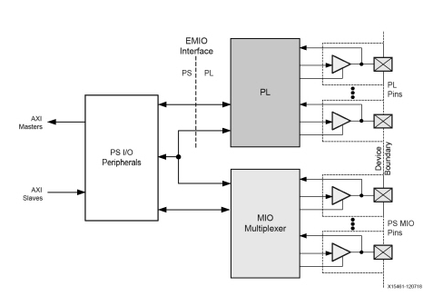  
  
  
  
  
  
  
  
  
  
  
On double clique sur le Zynq Ultrascale MP SoC afin d’ouvrir le panneau de configuration, puis on va dans I/O Configuration, Low Speed, I/O Peripherals, GPIO.

On clique alors GPIO EMIO pour permettre l’apparition d’une interface EMIO sur le Zynq Ultrascale MP SoC, on ajustera alors sa taille à notre besoin (pour cet exemple elle sera de 4 car n’ayant pour projet de contrôler que 4 pins du PMOD).

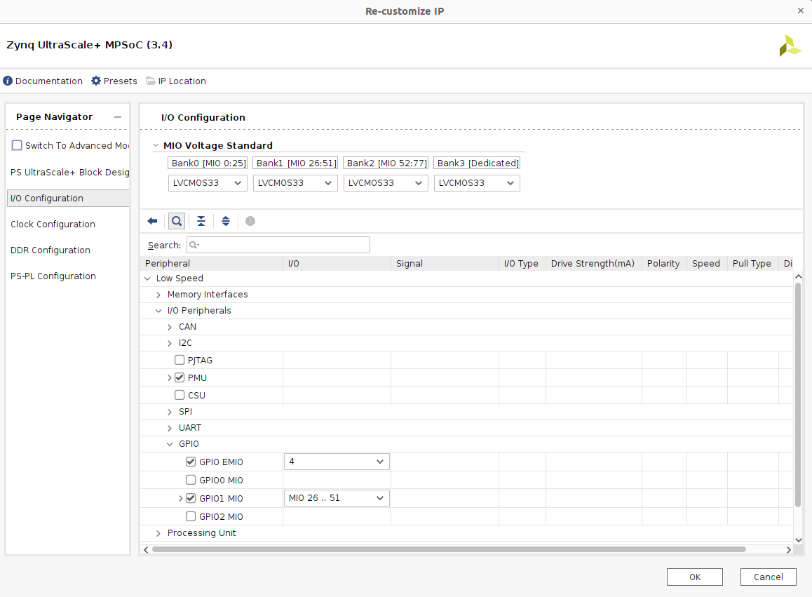

On cliquera alors sur le nouveau port GPIO_0 apparaissant sur le Zynq Ultrascale+ MP SOC afin d'appliquer « make external » et d’obtenir un label (ici nommer aléatoirement par Vivado GPIO_0_0).  
  
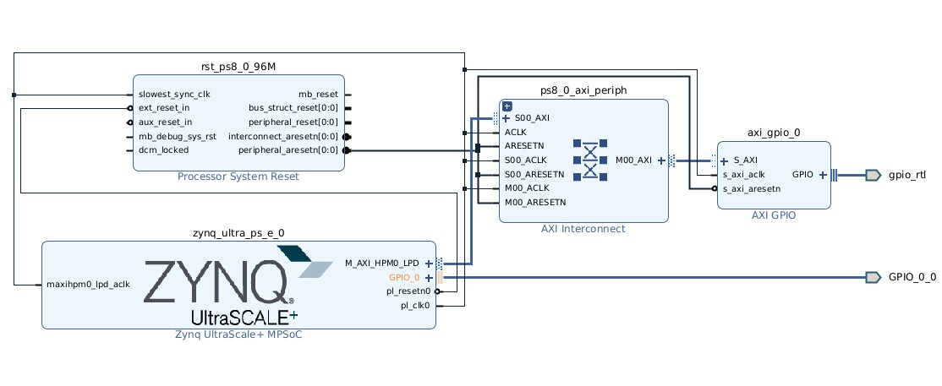

On va ensuite « wrapper » notre design_1, ceci afin d’encapsuler tous les composants internes du design, y compris les IP personnalisées, et fournir une interface standardisée avec l'environnement extérieur.  
  
  
  
Pour ce faire on clique droit sur design_1, puis on sélectionne « Create HDL Wrapper », puis sur « Let Vivado manage wrapper and auto update »  
  
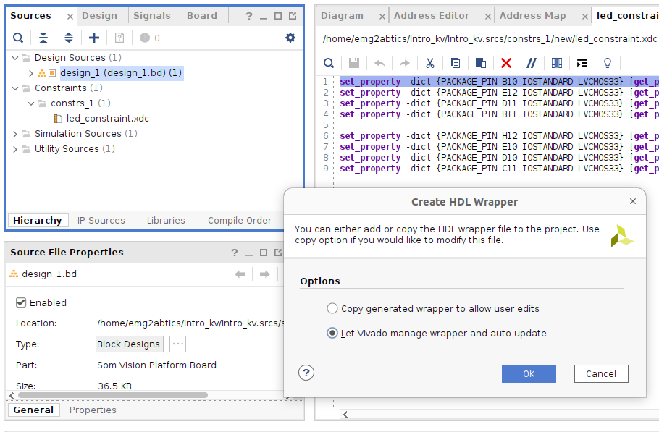

Une fois cela fait, il nous faudra spécifier dans un fichier de contraintes .xdc les pins physique de la carrier board liés aux différents bits des labels.

Pour ce faire, on fait un clic droit sur le dossier Constraints, puis on clique sur Add Sources.  
  
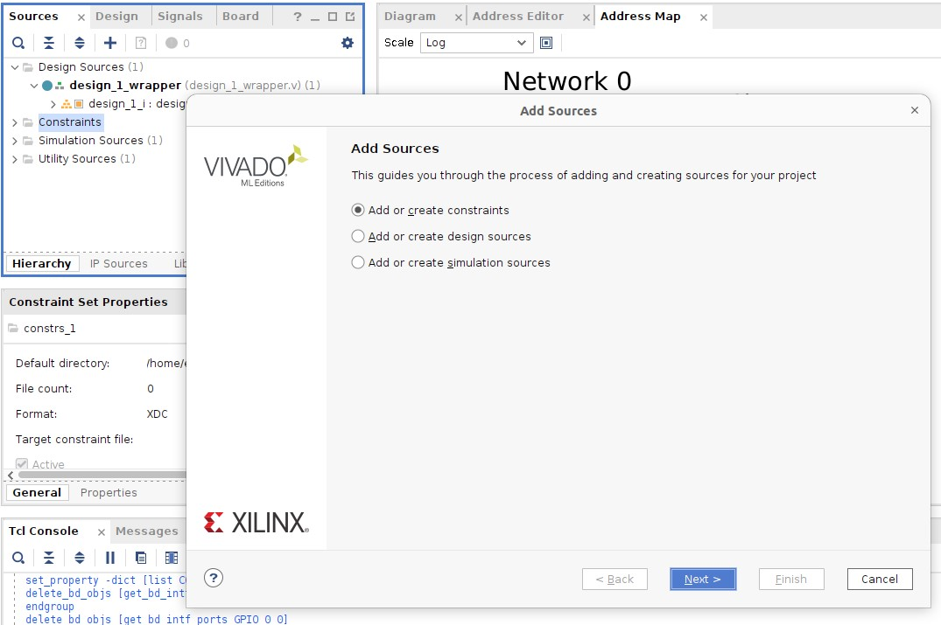

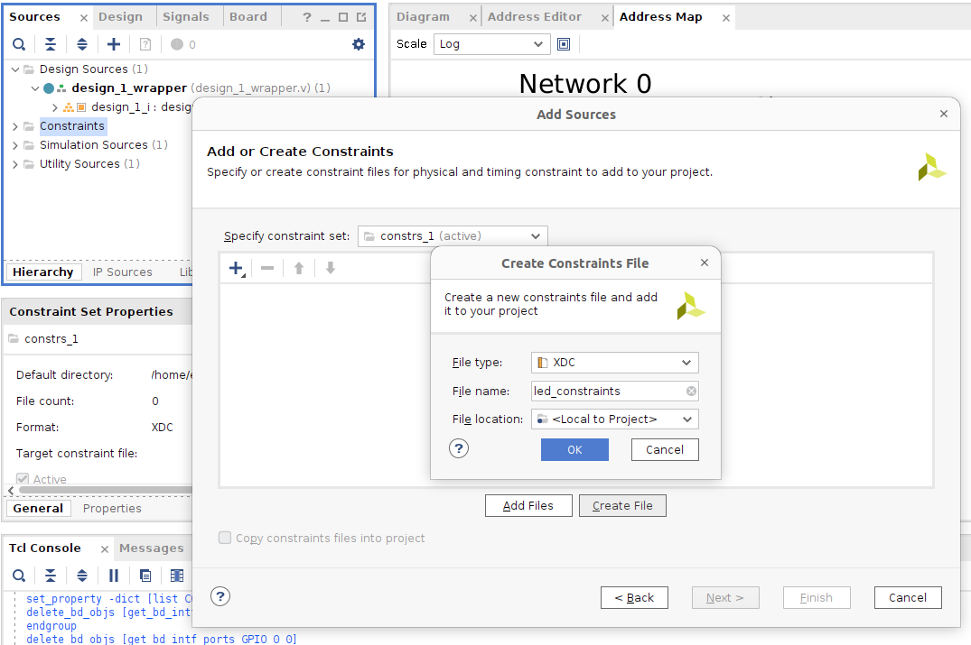On cliquera ensuite sur create file puis on renseignera le nom du nouveau fichier de contrainte (ici « led_constraints »).  
  
  
  
  
  
  
  
  
  
  
  
  
  
  
  
  
  
  
  
  
On y écrira ensuite les contraintes suivantes :

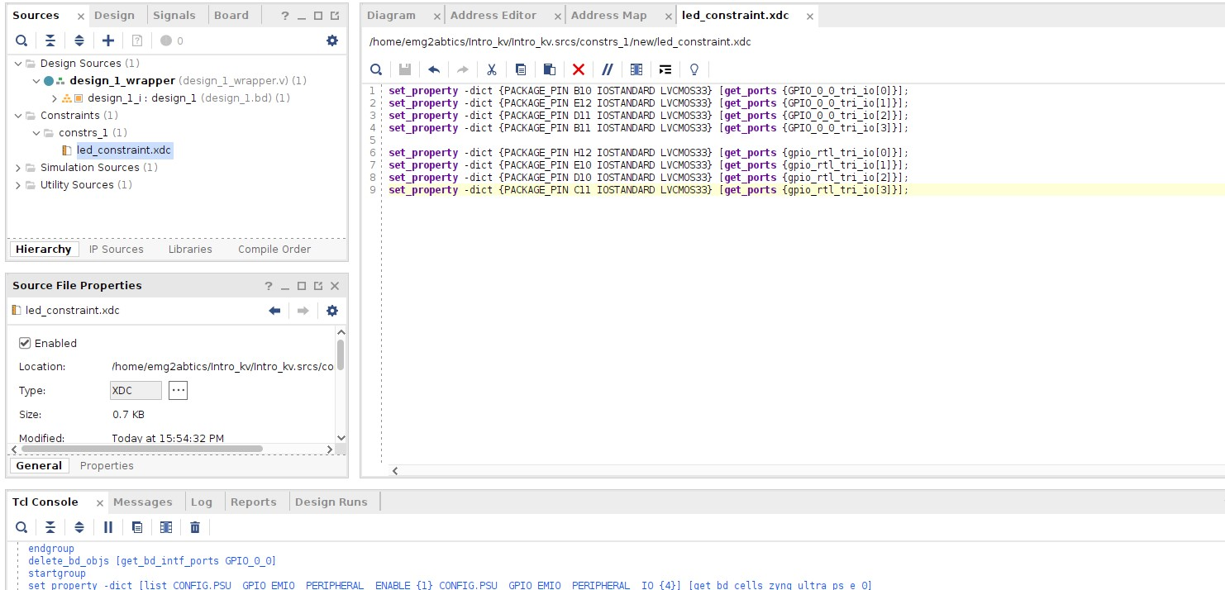

Pour trouver le nom réel donné par le wrapper généré par vivado aux labels, on clique sur l’onglet Design puis on déroule le dossier external interfaces (on aura GPIO_0_0_tri_io pour EMIO et gpio_rtl_tri_io pour AXI GPIO).

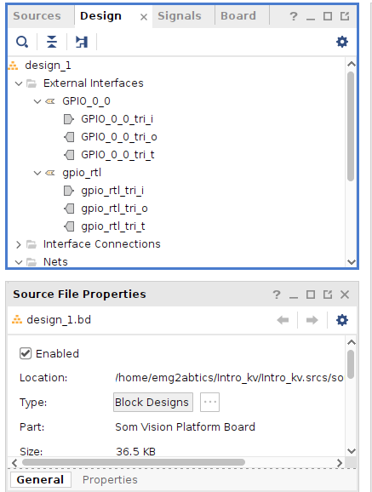

Ensuite on va dans téléchargements, dans le dossier xtp682-kria-k26-carrier-card-schematic (1).zip et on sélectionne 038-05058-01-X-MLCC_REVB05_SKIT.pdf , puis on clique sur la section SD Card, PMOD, visualisant ainsi les pins du PMOD de la carte Kria KV260 :

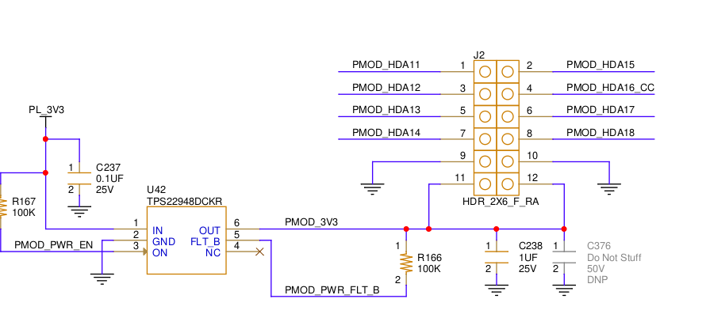

Nous voulons associé les emio aux pins du bas du PMOD, libellé HDA15, HDA16, HDA17 et HDA18, et AXI GPIO aux pins du haut du PMOD, libellé HDA11, HDA12, HDA13, HDA14.

Néanmoins, ces labels ne sont pas des « PACKAGE_PIN », seul formulation prise en compte pour la désignation des pins selon un point de vue carrier board (et non SOM) lors de leur affectation dans le fichier de contrainte.   
  
  
  
Afin de connaître les packages pins, il nous faudra d’abord passer par la datasheet du module som « k26 » disponible sur le site de xilinx.  
  
(Note : pour la carte KRIA KR260 faire de même, car les correspondances schematic vers package pin fournies par xilinx dans le fichier .xdc de la KR260 sont fausses, il faudra alors s’appuyer celles du module SOM « k26 » qui est on le rappelle commun aux deux cartes KRIA).  
  
Il y a dans cette datasheet deux « connecteurs » spécifiés, donnant accès chacun à un ensemble de « banques » composés de différentes sortes d’entrée/sortie.

On clique sur Electrical Specifications, puis sur Signal naming convention.

On recherchera alors à travers SOM240_1 Connector Pinout et SOM240_2 Connector Pinout les labels présents dans le schéma pdf de la Kria KV260.

Prenons le premier pin du bas du PMOD à titre d’exemple, à savoir HDA15 (vu précédemment dans le schematic de la KV260).

On trouvera son équivalent dans le label associé au point de vue du module SOM comme étant SOM_240_1_B_20.

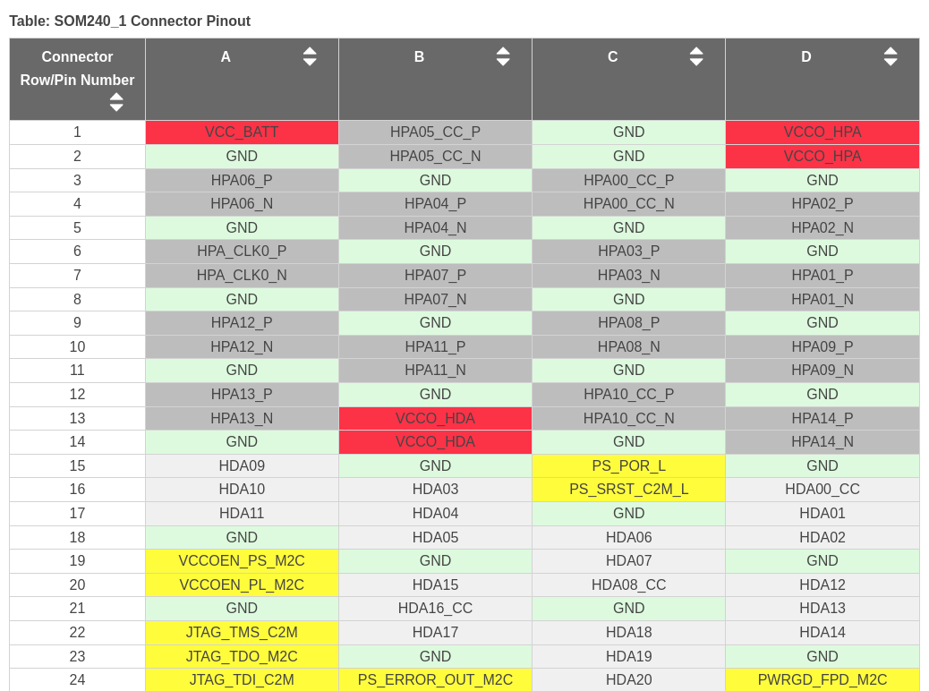  
On ira ensuite dans téléchargements, dans le dossier xtp685-kria-k26-som-xdc.zip dans le dossier K26_SOM dans le fichier Kria_K26_SOM_Rev1.xdc, afin d’obtenir les correspondances entre PACKAGE_PIN et labels SOM_240_1/ SOM_240_2.

En écrivant dans la barre de recherche som240_1_b20 on obtiendra PACKAGE_PIN B10.

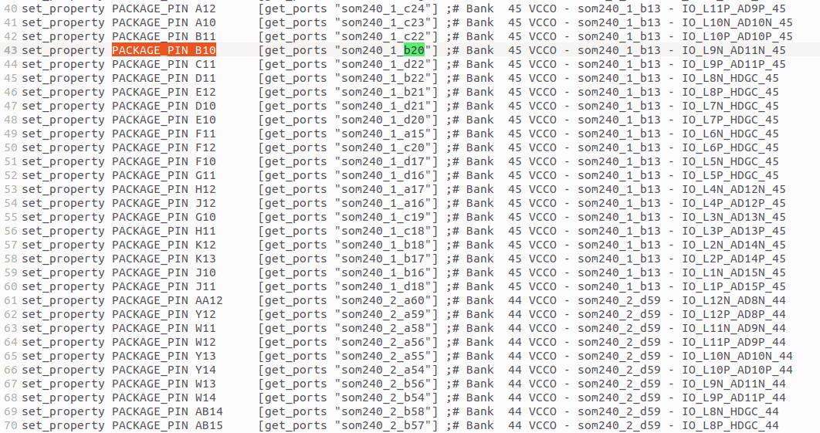  
Il nous suffira alors d’écrire dans le fichier de contrainte .xdc sous Vivado :   
  
set_property -dict {PACKAGE_PIN B10 IOSTANDARD LVCMOS33} [get_ports {GPIO_0_0_tri_io[0]}];  
  
afin d’associer à notre bit 1 du label GPIO_0_0_tri_io le pin physique en dur du PMOD (dans notre cas le 1er des pins du bas).

On doit ensuite passer par les étapes de synthèse, implémentation et génération du bitstream afin de générer un BSP depuis le design que l’on a mis en place.

Rappel sur ces 3 étapes :

Synthèse : prend un design en langage de description matériel HDL (comme VHDL ou Verilog) et le convertir en une représentation netlist, qui est une liste des composants logiques du circuit et de leurs interconnexions.

Vivado utilise un ensemble d'algorithmes pour optimiser cette netlist, en essayant de maximiser la performance et minimiser la consommation de ressources.

Implémentation : une fois la netlist générée, place et route les composants logiques sur le FPGA cible. Cela implique de prendre en compte les contraintes de l'appareil cible, telles que la disposition physique des ressources sur le FPGA.

Génération du bitstream : utilise un fichier binaire appelé bitstream, qui contient les informations nécessaires pour configurer les éléments programmables du FPGA (car ceux-ci sont constitués au plus bas niveau de transistors reprogrammables, permettant de créer des portes logiques).

On clique ensuite sur Generate Bistream dans le flow Navigator, cela lancera directement la synthèse puis une fois celle-ci terminé l’implémentation, avant de terminer par la génération du bitstream.

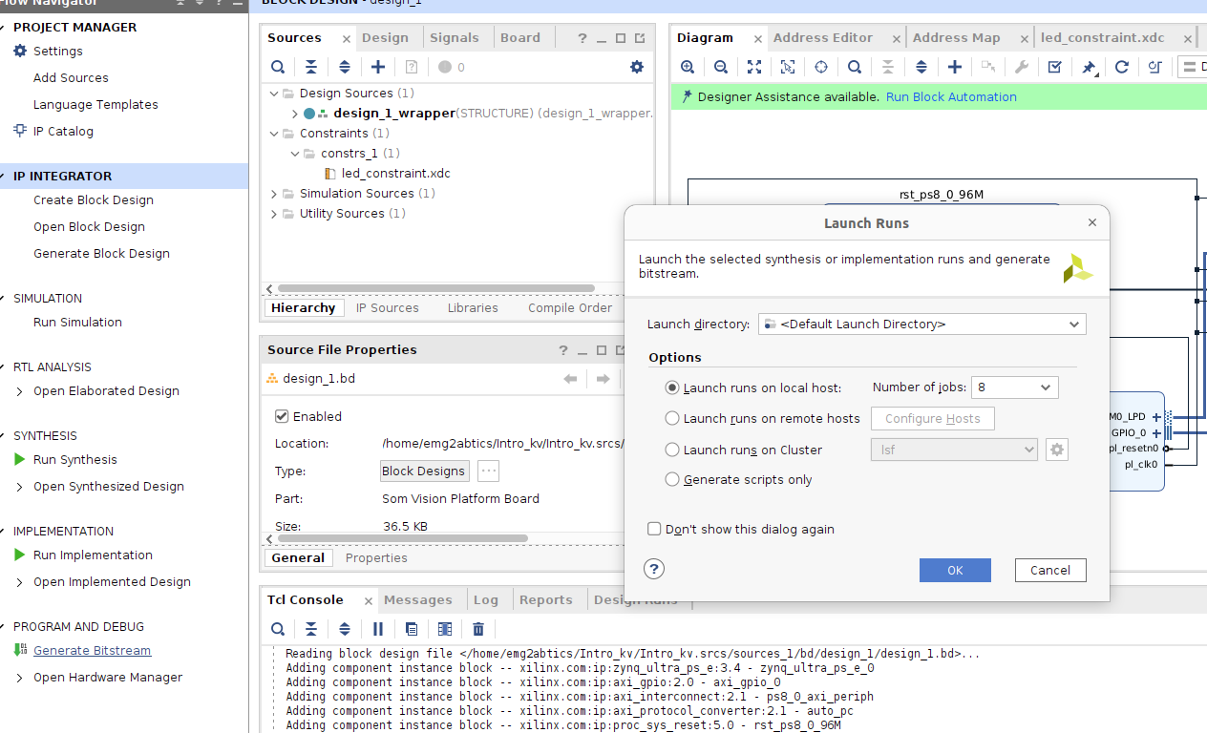  
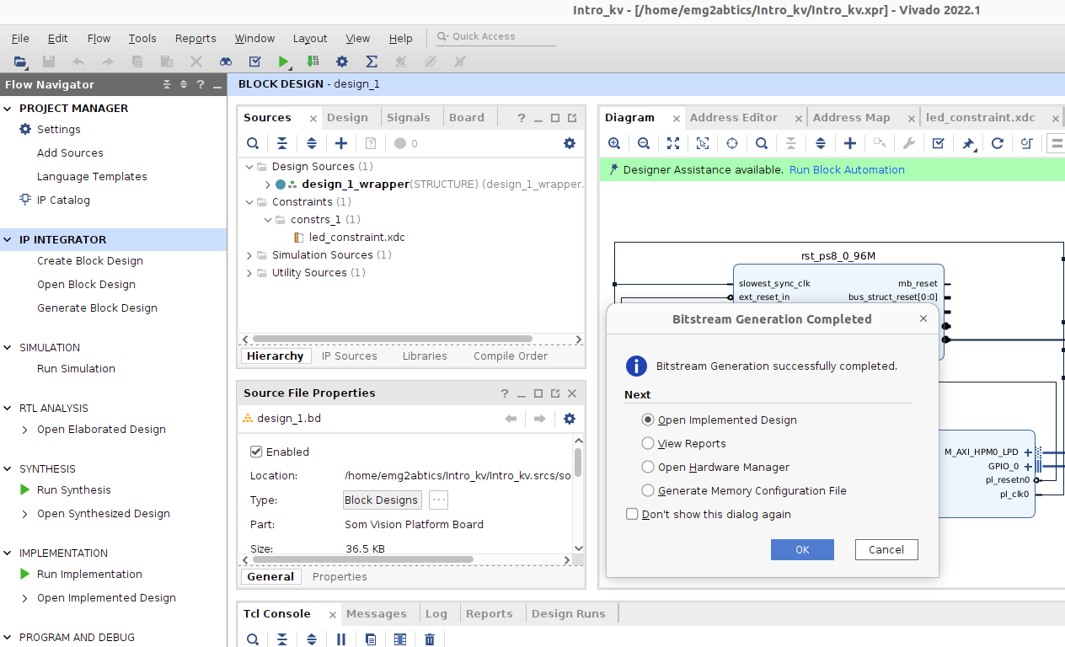

Une fois le fichier bitstream généré, on va exporter le .xsa dans le dossier dans lequel on avait créé notre projet, pour se faire on cliquera sur file → export → export hardware

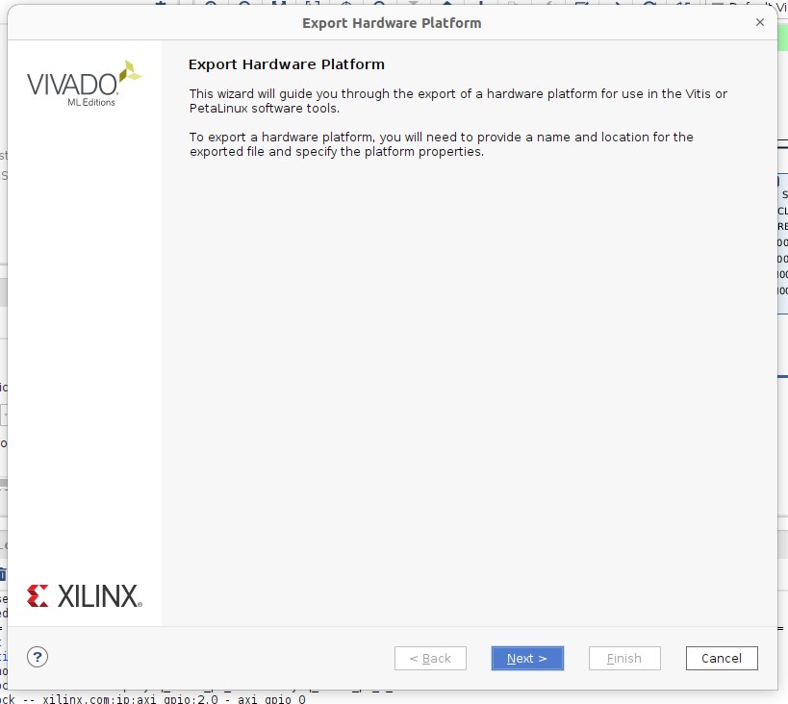Les écrans suivants apparaîtront :

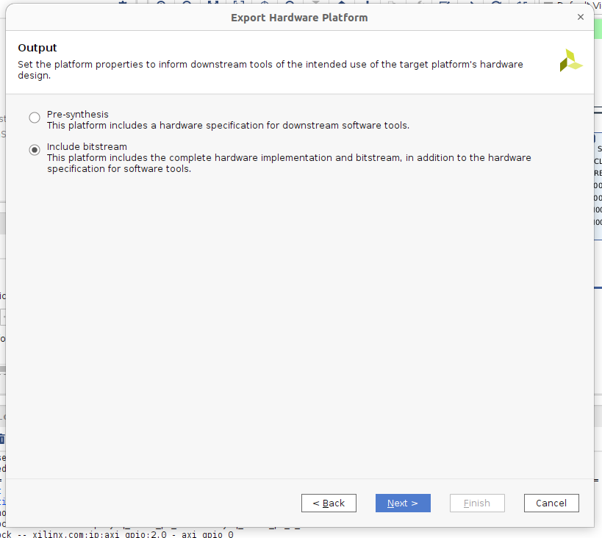  
  
  
  
  
  
  
  
  
  
  
  
  
  
  
  
  
  
  
  
  
A noter que par défaut pre synthesis est sélectionné, on doit cliquer sur Include Bistream.

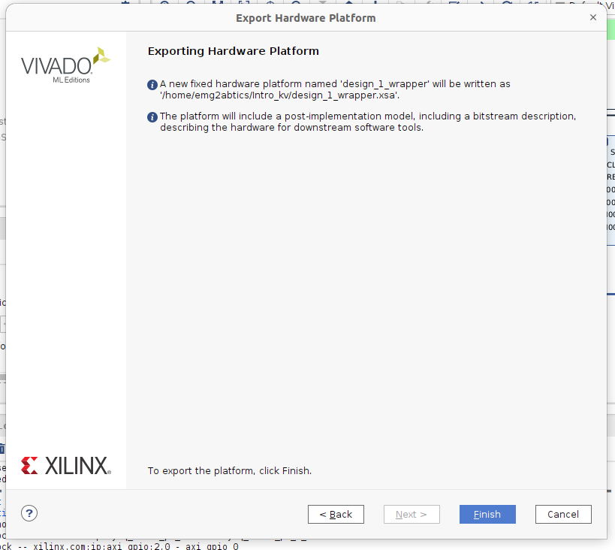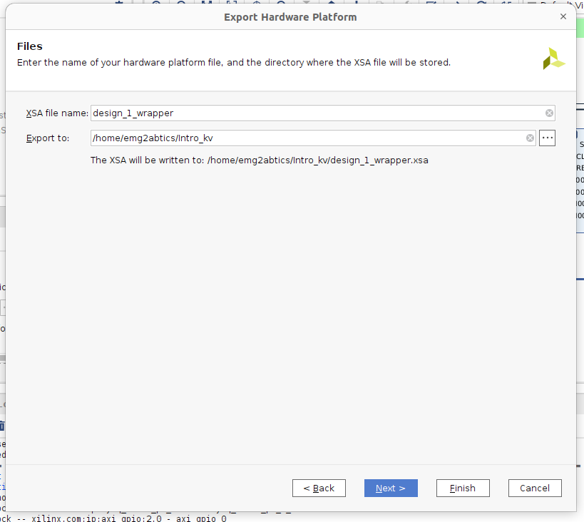  
  
  
  
  
  
  
  
  
  
  
  
  
  
  
  
  
  
  
  
  
  
  
  
  
  
  
  
  
  
  
  
  
  
  
  
  
  
  
  
  
  
  
  
  
  
  
  
  
  
  
On cliquera ensuite sur Tools → Launch Vitis IDE, ce qui lancera une fenêtre nous indiquant sous quel workspace voulons nous lancer l’ide de Vitis (permettant de programmer la partie software).

Pour des raisons de facilité de rangement, on indique en général le dossier du projet Vivado.

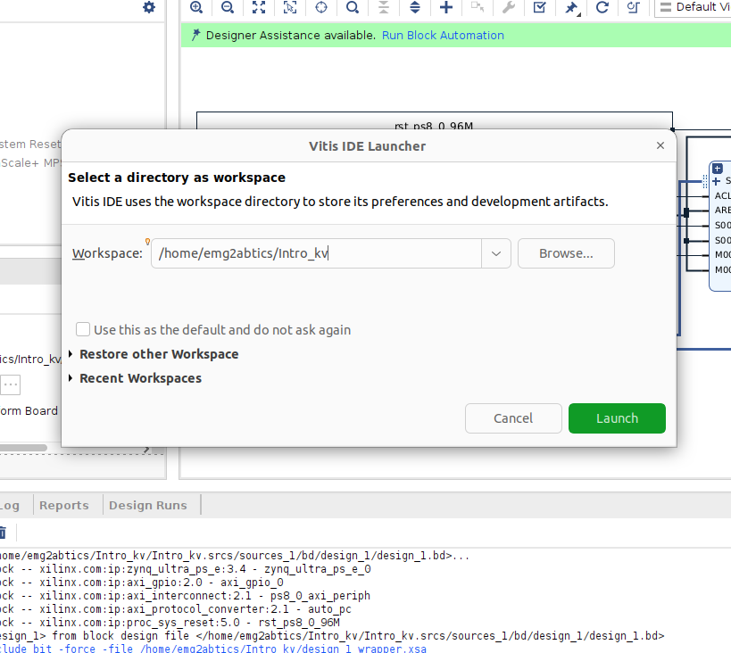

L’IDE de Vitis se lance, on va dans file → new → application project, les onglets suivants apparaissent alors :

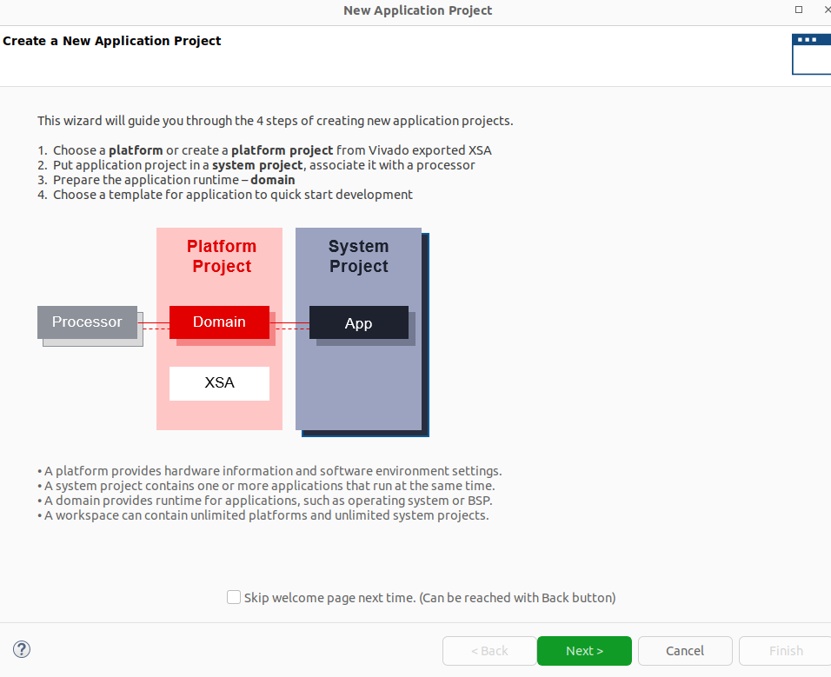

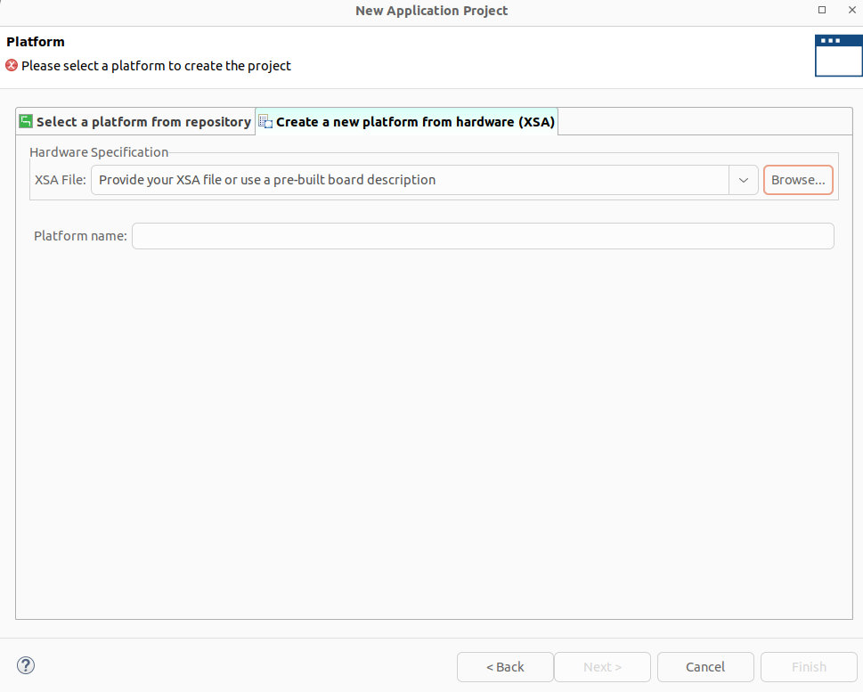  
  
  
  
  
  
  
  
  
  
  
  
  
  
  
  
  
  
  
  
  
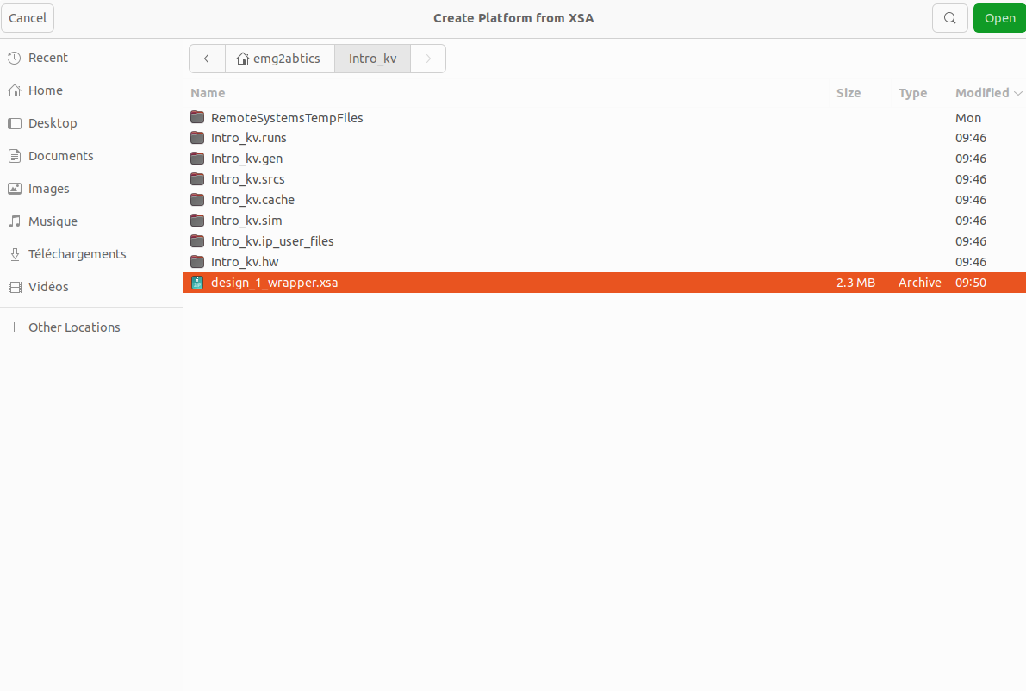  
  
  
  
  
  
  
  
  
  
  
  
  
  
  
  
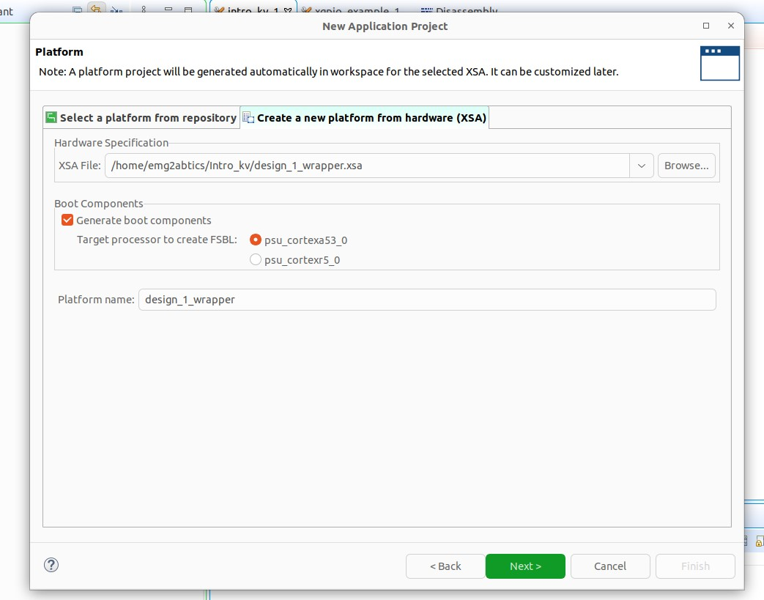  
  
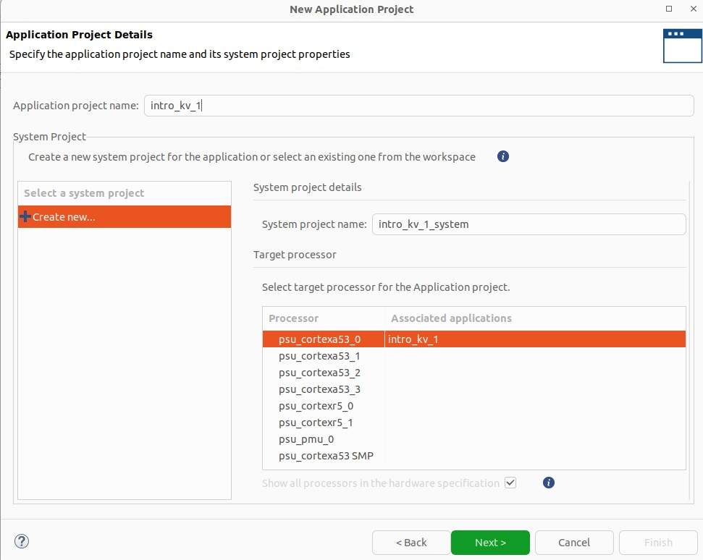



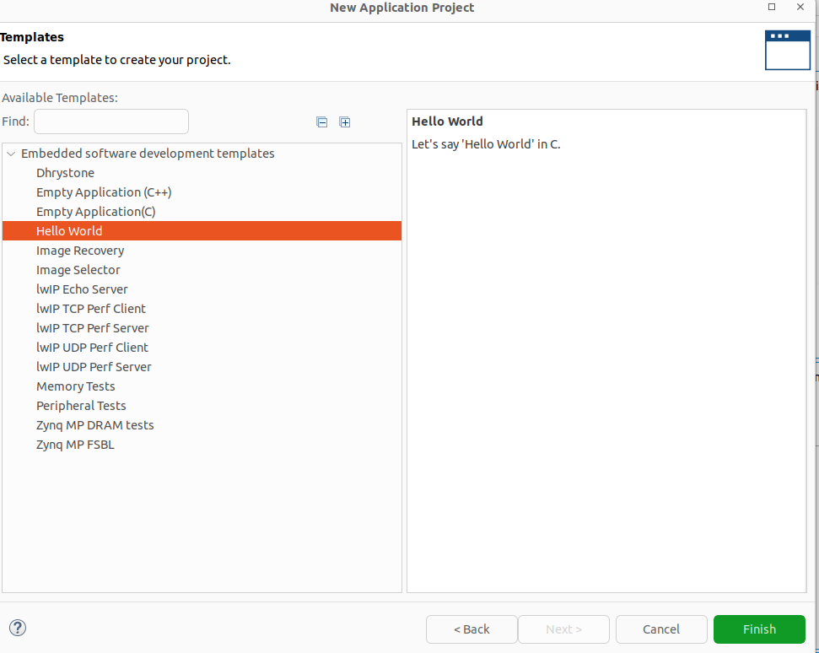

On a alors le BSP (Board Support Package) généré à partir du .xsa, symbolisé par un carré vert, design_1_wrapper, ainsi que l’application (partie software), symbolisé par un carré bleu, intro_kv_1_system (à noter qu ‘on peut créer d’autres applications dans le même workspace utilisant donc le même BSP.  
  
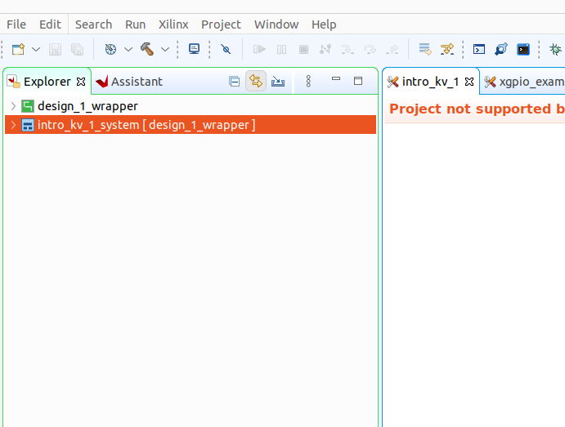  
  
  
  
  
  
  
  
  
  
  
  
  
  
  
  
  
  
  
  
Mettons qu’on veuille mettre à jour le Board Support Package pris en compte sous Vitis à la suite de modifications du .xsa sous Vivado.  
On fait un clic-droit sur design_1_wrapper, puis on clique sur Update Hardware Specification.

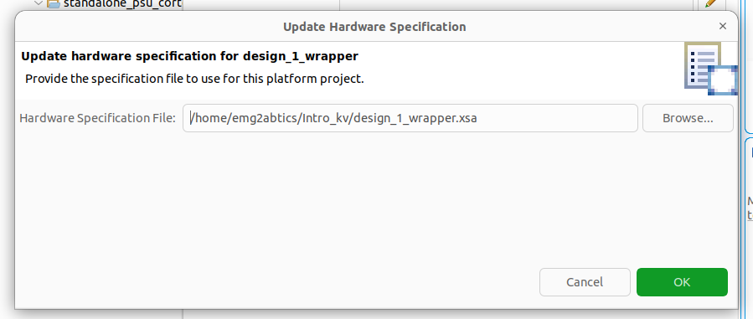

Le BSP design_1_wrapper restant out of date, il nous faut pour y remédier build une application (ici intro_kv_1_system).

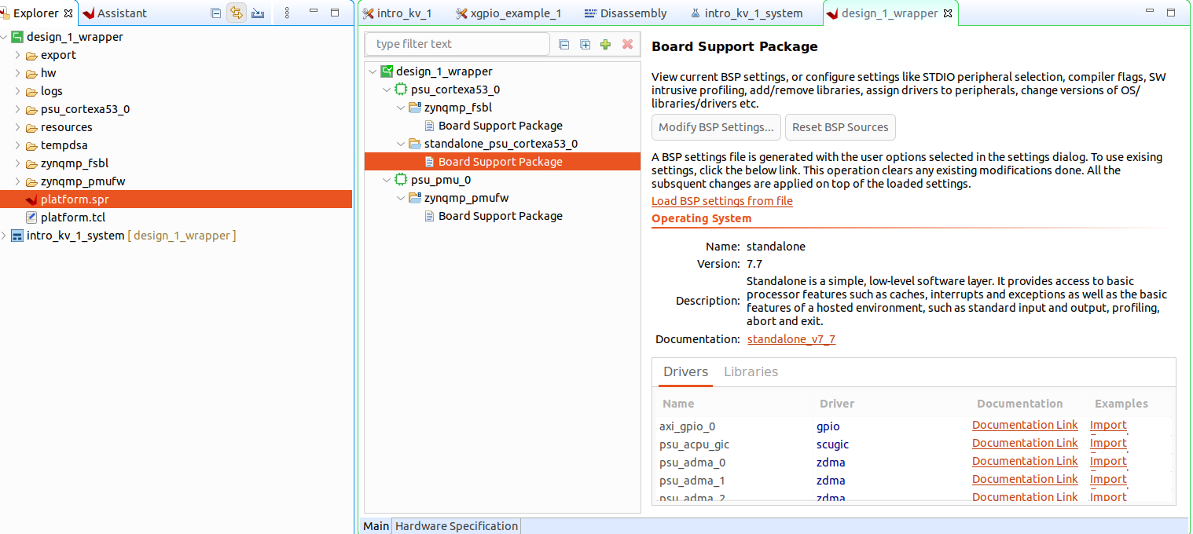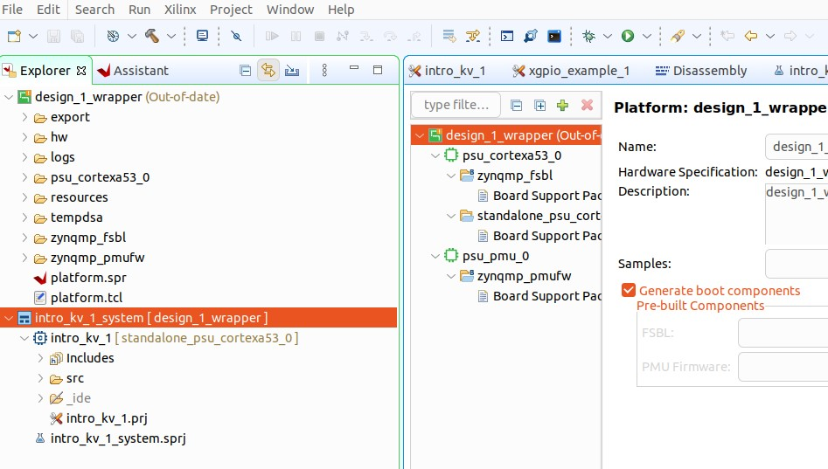  
  
Si l’on déroule maintenant design_1_wrapper, on observe différents sous dossiers et fichiers dont platform.spr, en cliquant dessus, on a accès au Board Support Package.  
  
  
  
  
  
  
  
  
  
  
  
  
  
  
  
  
  
  
  
  
  
On peut aller dans modify BSP settings, afin de modifier certaines caractéristiques du BSP (comme l’UART PS que l’on choisit par exemple, à savoir le 0 ou le 1.

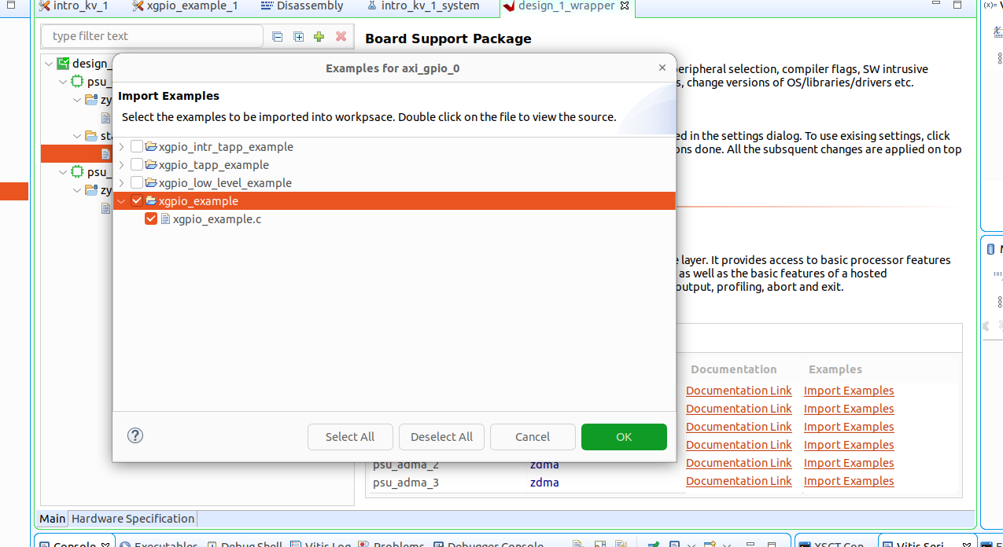On peut également cliquer sur import example d’un des IPs disponible dans le BSP, afin de créer une application dont le fichier .c principal sera un exemple d’utilisation fournit par xilinx.  
  
  
  
  
  
  
  
  
  
  
  
  
  
  
  
  
  
  
  
Le code exemple fournit par vitis à propos de l’IP sélectionné ici, à savoir axi gpio, faisait clignoter une led en écrivant dans le registre de sortie puis en effectuant un masque afin de nettoyer (remettre la sortie à zéro), puis après un certain délai réécrire.  
  
J’ai personnalisé le code afin de tester à la fois la lecture et l’écriture avec un IP AXI GPIO.  
  
(Note : les deux applications ou codes l’un pour axi gpio l’autre pour emio sont fournis dans le fichier word « code vitis AXI GPIO EMIO »).  
  
A propos des includes, l’un des plus importants nécessaire pour chaque fonction Initialize et LookupConfig est xparameters.h.  
Cette librairie listera chaque identifiant associés à chaque IP, ainsi que leurs « base address », ces paramètres étant fondamentales pour l’écriture de registres, afin qu’on puisse atteindre l’IP cible.

Après avoir vérifié la validité du status à l’aide de la fonction Xgpio_Initialize, on configure les ports de l’axi gpio en entrée à l’aide de XGpio_SetDataDirection(&Gpio, LED_CHANNEL, 0xFFFFFFFF);  
On notera que mettre à 1 signifie déclarer un pin en entrée, mettre à 0 signifie déclarer un pin en sortie.  
Le LED_CHANNEL est ici déclarer à 1, car nous n’avons pas activer dans le BSP la possibilité de mettre un deuxième channel, sorte de canal séparé pouvant fournir un genre de deuxième interface axi gpio tout en restant sur le même IP.

Gpio est ici juste une instance de type XGpio, pouvant contenir la « configuration » approprié à notre IP spécifique.  
0XFFFFFFFF est dû au fait que la taille par défaut d’un XGPio est de 32 bits, même si l’on a restreint à 4 bits pour notre exemple particulier dans le BSP.  
  
On crée ensuite une structure de boucle do while, où la boucle est brisée par le paramètre « continuer » passer à while, quand celui-ci est false, permettant ainsi d’éviter une boucle continu, qui serait préjudiciable à un affichage agréable à lire.  
  
Ensuite, on utilise une structure switch case afin de créer deux cas de figure possible dans la boucle, celle d’une lecture (configuration initiale), et celle d’une écriture.  
L’utilisation du scanf permet de déclencher ces processus uniquement sur écriture dans le terminal, permettant un affichage pour la lecture lisible et efficace pour le débogage.  
  
La fonction permettant la lecture avec axi gpio est gpioData = XGpio_DiscreteRead(&Gpio, LED_CHANNEL);  
  
La fonction permettant l’écriture avec axi gpio est XGpio_DiscreteWrite(&Gpio, LED_CHANNEL, LED);  
  
Dans le cas de l’écriture, on devra reconfigurer les 4 pins de l’AXI GPIO (même si par convention on le fait pour les 32 censés être présent par défaut), ceci avec XGpio_SetDataDirection(&Gpio, LED_CHANNEL, 0x00000000);  
  
A noter que pour l’écriture, on crée le clignotement par un délai après mise à zéro des bits précédemment mis à un, ceci avec XGpio_DiscreteClear(&Gpio, LED_CHANNEL, LED);  
qui effectue un et logique avec un masque de 32 bits à 0.  
  
On a également créer une fonction PrintBinary, qui effectue des masques sur chaque bit de la variable récupérée avec DiscreteRead, et on affiche alors le résultat 0 ou 1 avec putchar, ce qui permet une représentation visuelle dans le terminal du mot de 32 bits en binaire.  
  
Pour ouvrir un terminal afin de vérifier le bon fonctionnement du code, on clique sur Window → Show View, puis on écrit Vitis Serial Terminal et on le sélectionne.  
On configure alors le Vitis Serial Terminal avec le premier port apparaissant parmi ceux proposés, en général /dev/ttyUSB1 (parfois /dev/ttyUSB0 apparaît à la place, mais la connexion est instable, donc le port va probablement balancé sur /dev/ttyUSB1).  
  
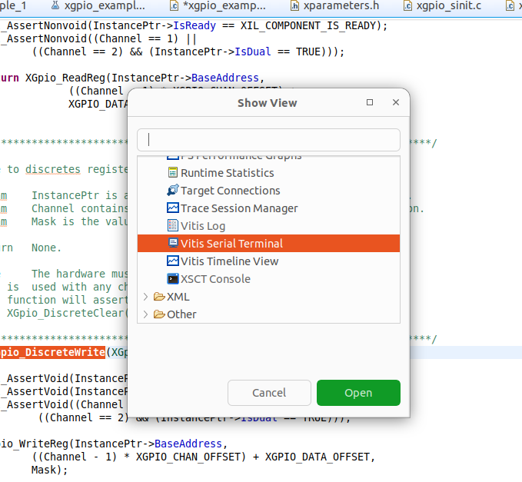  
  
  
  
  
  
  
  
  
  
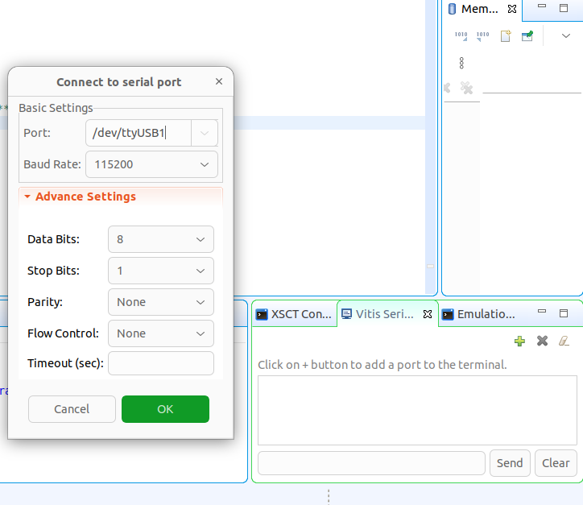  
  
  
  
  
  
  
  
  
  
  
  
  
  
  
  
  
  
  
  
  
  
On est à présent prêt à exécuter notre code, pour ce faire, on commence par cliquer droit sur xgpio_example_1_system, puis on clique sur build project, une fois celui-ci compilé, on clique droit sur xgpio_example_1_system une nouvelle fois, puis on va sur run as, et on clique sur run configuration. Ensuite, on double clique sur System Project Debug, créant ainsi une configuration d’exécution.  
  
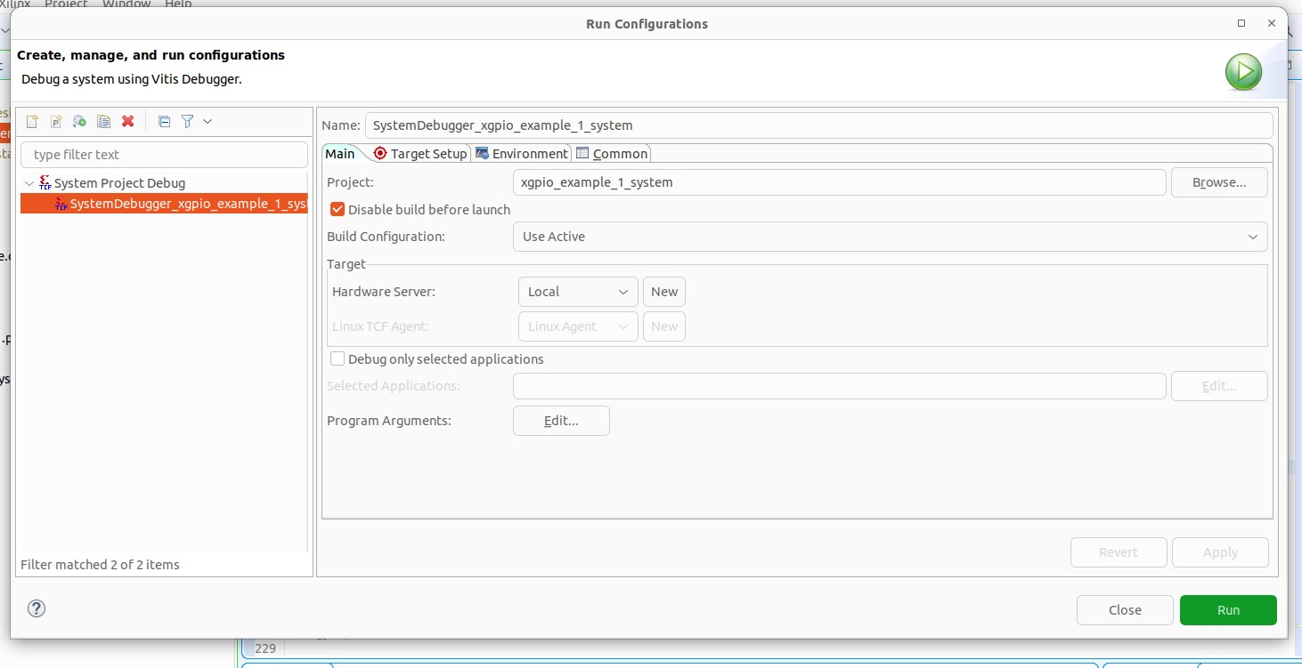

On clique alors sur l’onglet Target, et on décoche l’onglet Use FSBL flow for initialization, cette étape est CRUCIALE, car l’usage du First Stage Boot Loader afin d’initier une exécution déclenche bon nombre de problème dans la partie ou fonction configuration d’une large gamme d’IPs.  
  
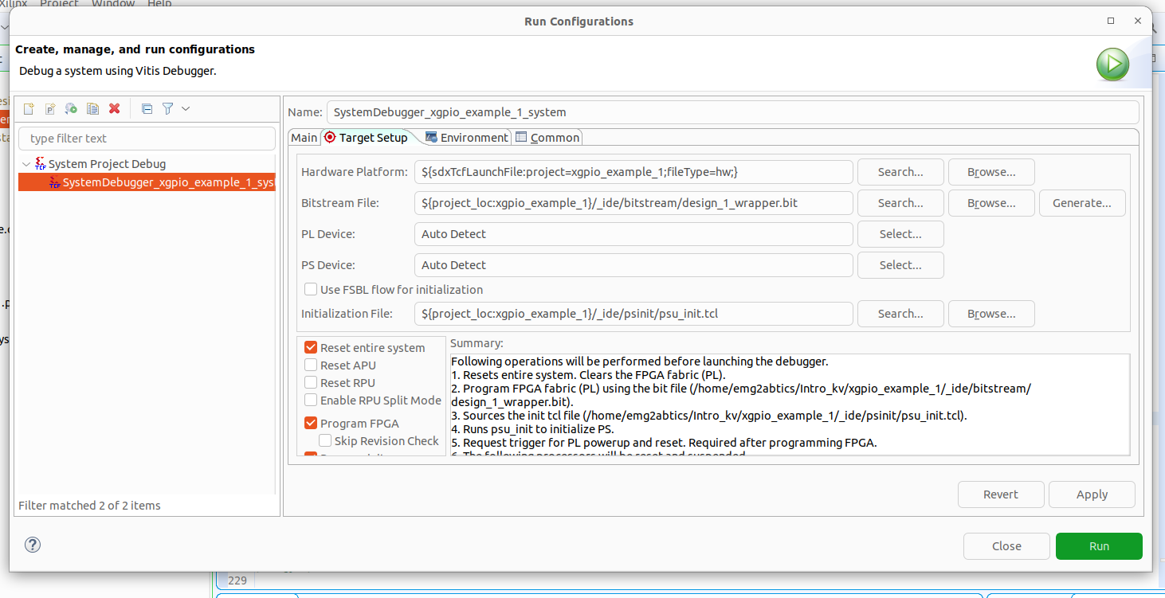  
  
On fait apply puis run, ce qui lance la configuration. Attention, il est très important de désactiver sous Vivado, dans le Zynq Ultrascale + MP SoC, dans I/O Configurations, tout périphérique présent dans l’onglet High Speed. En effet, sans cela, l’usage de SerDes (Serializer Deserializer) sera requis, hors lors de l’initialisation de ceux-ci en standalone, certain polling avec masque sur certains SerDes provoqueront une erreur, erreur n’apparaissant pas avec Use FSBL for Initialization, car le FSBL en tant que programme de boot prenait en charge cette gestion des ports SerDes.  
On peut modifier les polling défectueux dans un fichier de configuration .tcl approprié, mais l’opération étant coûteuse en temps car demandant des recherches approfondis, je ne l’ai pas encore effectuée, car n’ayant pas pour l’instant l’usage des interfaces de types High Speed tel que les GEM, les ports USB et autres.  
  
Lors de la compilation, on peut parfois rencontrer l’erreur suivante :  
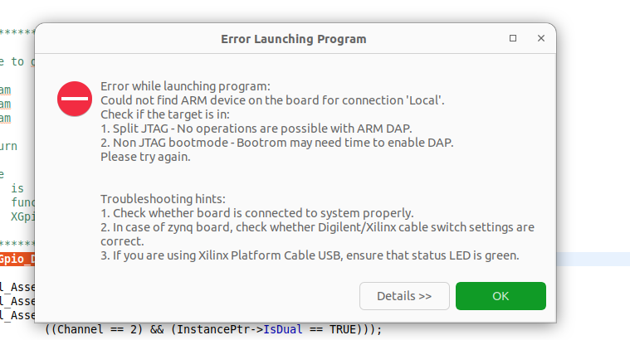  
  
  
  
  
  
  
  
  
  
  
  
  
  
  
  
Cette erreur s’explique parce que le mode JTAG constitue le mode par défaut d’initialisation et de programmation de la KV260 quand on a fait le choix du Standalone à la place de celui de l’OS Embarqué, le mode JTAG étant en effet crucial afin de pouvoir avoir un retour de signaux en provenance de composants de la carte, et ainsi débugger.  
  
Hors notre carte ici n’est pas passée en mode JTAG, et reste dans un autre bootmode (probablement QSPI utilisé lorsqu’on a un OS Embarqué).  
  
Il nous faut donc changer de bootmode, en général les cartes de développement possédant un Zynq ont souvent un switch physique présent sur la carte afin d’effectuer le changement en fonction des besoins spécifiques de l’utilisateur.   
  
Néanmoins pour les cartes Kria, et donc pour la KV260, ce changement ne peut se faire que dans le software, avec des commandes tcl effectués dans un terminal prévu à cet effet, sous vitis ce terminal se nomme XSCT console.

On utilisera alors les commandes conseillées sur le site de Xilinx pour balancer la carte en mode JTAG (le JTAG étant en effet crucial afin de pouvoir avoir un retour de signaux en provenance de composants de la carte, et ainsi débugger, il constitue le mode par défaut de programmation de la KV260 quand on a fait le choix du Standalone à la place de celui de l’OS Embarqué).  
On devra donc marquer une à une les commandes suivantes :  
  
targets -set -filter {name =~ "PSU"}

*# update multiboot to ZERO*

mwr 0xffca0010 0x0

*# change boot mode to JTAG*

mwr 0xff5e0200 0x0100

*# reset*rst system

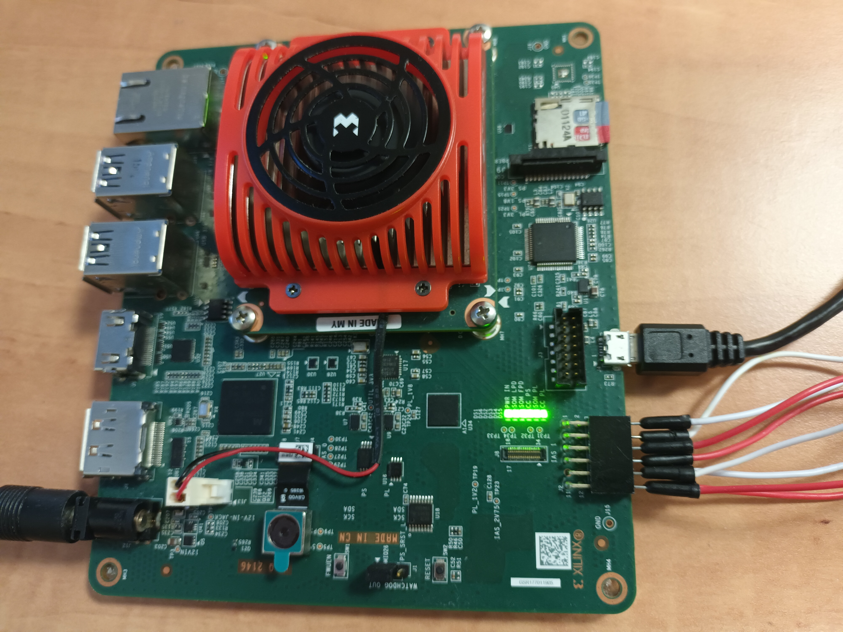  
A noter que la plupart des fois, nous n’aurons pas besoin de taper ces commandes dans la console XSCT sous Vitis, juste relancer l’exécution du programme suffira, l’IDE de Vitis nous demandant automatiquement si nous voulons switcher en mode JTAG.  
  
On relance alors le code, tout en veillant avant à effectuer un branchement de la masse sur les deux premiers pin supérieur du PMOD, et de la tension d’alimentation sur les deux derniers pins supérieurs du PMOD.  
  
  
  
  
  
  
  
En tapant le caractère « r » dans le terminal Vitis, on obtient alors un résultat de lecture cohérent avec la configuration hardware établie précédemment.

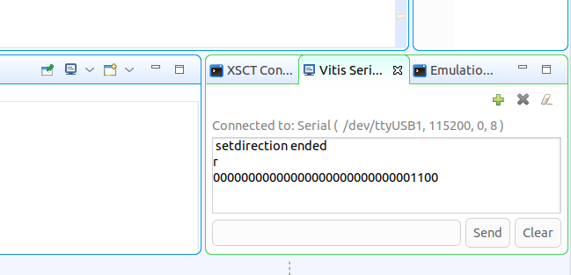

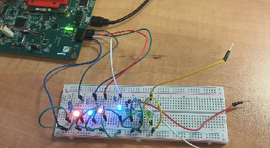  
  
  
  
  
  
  
  
Avec un branchement des 4 pins supérieurs du PMOD à quatre circuits en série avec leds résistances, lorsqu’on écrit le caractère « w » dans le terminal vitis on obtient  le circuit suivant :  
  
  
  
  
  
  
  
  
  
On notera qu’on ne peut accéder à l’écriture ou la lecture de chacun des pins du PMOD au cas par cas quand ceux-ci sont contrôlés par AXI GPIO, on doit toujours effectuer un masque sur un mot binaire commun (taille standard 32 bits) afin d’agir sur tel ou tel pins.  
  
On va à présent, dans la première application que l’on avait créé, à savoir intro_kv_1_system, et dans le dossier src, on trouve le fichier helloworld.c, dont on va changer le code afin de piloter la lecture et l’écriture avec cette fois ci les drivers des EMIO.  
  
On suivra alors un schéma assez similaire à celui d’AXI GPIO, avec XGpioPs_LookupConfig gérant la configuration matérielle avec ID et Base Adress, une instance XGpioPs

On utilise ensuite des fonctions de configurations en entrée/sortie tel que XgpioPs_SetDirectionPin et XgpioPs_SetOutputEnablePin, la première ayant vocation à configurer en entrée ou en sortie, la deuxième à physiquement désactiver ou activer une sortie.  
  
  
On va donc activer les EMIO 1,2,3,4 donc d’un point de vue MIO centrés 78,79,80,81 (les MIO sur un Zynq Ultrascale allant de 0 à 77, le reste des E/S étant des EMIO) qui seront les pins indiqués dans les deux fonctions, pour la direction, un 0 sera équivalent à un mode lecture (donc configuration en entrée) tandis que 1 sera équivalent à un mode écriture.  
  
On aura donc les EMIO 1 et 2 à savoir les deux premiers pins inférieurs du PMOD en mode lecture, tandis que les EMIO 3 et 4 à savoir les deux derniers pins inférieurs du PMOD seront en mode écriture.  
  
Dans le début du main, avant la boucle do while donc par défaut, on aura les EMIO 3 et 4 sur lesquels on écrit 1.  
  
Une fois dans la boucle, par l’intermédiaire de scanf et de la lecture de caractère , on aura le choix entre sortir de celle-ci avec l’écriture de « p » dans le terminal, ou bien déclencher la fonction effectuerLecture avec l’écriture de « q » dans le terminal.  
  
La fonction effectuerLecture effectue une opération lecture pour chacun des deux bits, puis affiche le résultat dans le terminal.  
  
A noter qu’aucun masque n’est nécessaire ici, les emio étant personnalisés pour atteindre un pin/bit chacun, on ne récupère pas de mot de 32 bits comme pour l’AXI GPIO.  
On répète donc les mêmes opérations de build et de run configurations que précédemment.  
  
Attention, lorsqu’on relance run configurations, ne pas oublier de cliquer sur browser afin de changer le nom de l’application, on est en effet passé de xgpio_example_1_system à intro_kv_1_system.

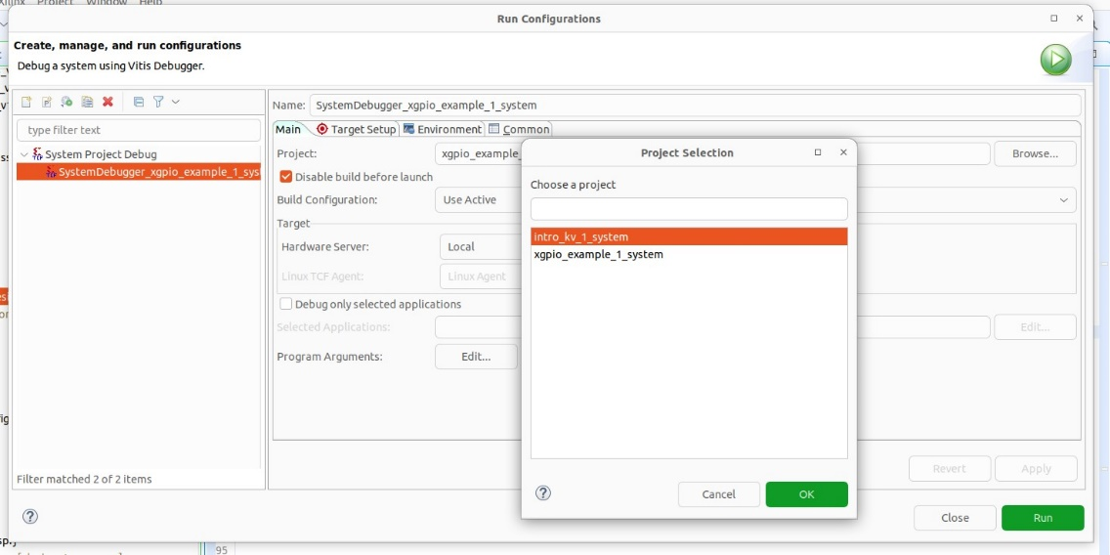

On observe alors les résultats, les deux derniers pins inférieurs du PMOD sont bien en mode écriture et allume les leds, quand les deux premiers pins inférieurs du PMOD balance en mode lecture quand on envoie « q » dans le terminal, nous donnant un résultat cohérent avec le branchement de la tension d’alimentation sur les pins en question :  
